« Pour se sucrer le bec ! »

Activité 1 : Que vous évoque cette photo ?

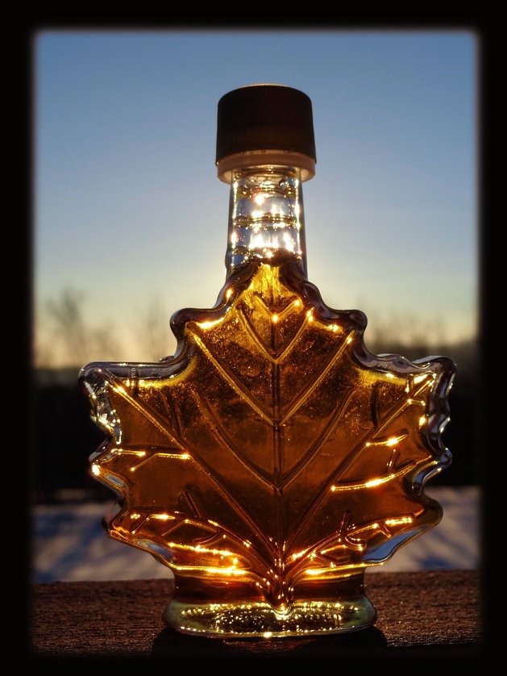

Activité 2 : Observez le titre, les photos et les légendes. Selon vous, de quoi allons-nous parler ?

Activité 3 : En vous aidant du texte, répondez aux questions.

- Dans quel pays se situe cette sucrerie ?
  - Canada
  - Russie
  - France
  - Afrique du sud

- Reliez le nombre d’érablières aux provinces.

Douze O
Deux cent douze O
Cent quatre-vingt-sept O
O Nouvelle-Écosse
O Nouveau-Brunswick
O Ile-du-Prince-Édouard

- Où se trouve la Sucrerie Lavoie ?
  - En Nouvelle-Écosse
  - Au Québec
  - Au Nouveau-Brunswick
  - Sur l’Île-du-Prince-Édouard

- La Sucrerie Lavoie propose à ses clients …
  - Un tour en chien de traîneaux
  - De découvrir le procédé de la fabrication du sirop
  - De cuisiner de la tarte au sucre
  - D’apprendre l’histoire du Canada

- La tradition autochtone est la transformation …
  - Du miel
  - Du lait
  - De l’eau d’érable
  - Des arbres de l’érablière

- Qu’est-ce que l’on peut acheter en fin de journée ?

  - Des sirops
  - Du sucre d’érable
  - Du savon
  - Du pain
  - Des fondants d’érable
  - Des sucettes d’érable
  - Du caramel d’érable à la fleur de sel
  - Du beurre d’érable

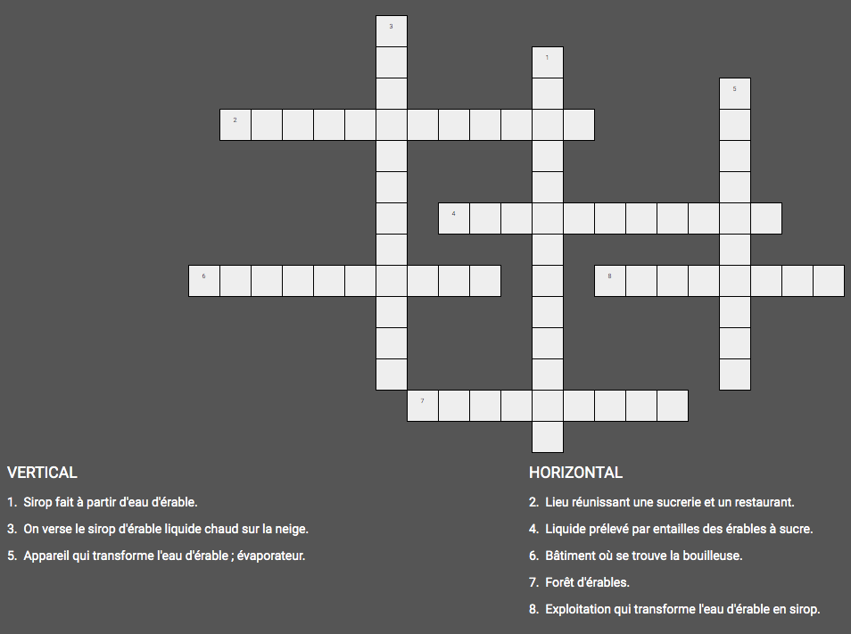
Activité 4 : Complétez la grille avec les mots qui correspondent aux définitions.

Activité 5 : 1. Observez les verbes en gras.

- Vous visiterez l’érablière.
- Vous goûterez les produits de l’érable.
- Vous trouverez des sirops de différentes couleurs.
- Vous pourrez trouver ces produits sur certains marchés.
- Vous mangerez des fondants d’érable.
- Vous jouerez dans la forêt.
- Vous boirez du chocolat chaud.
- Vous habiterez au Canada.

2. Dans ce tableau, indiquez l’infinitif des verbes et cochez le groupe auquel il appartient.

Verbe | Infinitif | 1er groupe | 2ème groupe | 3ème groupe
Visiterez | Visiter | √
Goûterez
Trouverez
Pourrez
Mangerez
Jouerez
Boirez
Habiterez

3. Selon vos observations, complétez avec la terminaison du verbe qui convient.

Verbes du 1er groupe | 1ère personne du pluriel | - …………..
Verbes du 3ème groupe | 1ère personne du pluriel | - ……………

4. Selon vous, est-ce un temps :
- du passé
- du présent
- du futur

Activité 6 : Vous invitez des amis chez vous ce week-end. Écrivez un texte pour leur annoncer le programme. Puis vous le présenterez à la classe, par oral.

